Тема «Отрицание по аналогии. Поиск закономерностей»
Цель: Закрепить понятие «отрицание».
Давайте представим, что в город пришел веселый волшебник Перепутанник и все заколдовал. Проснулись утром люди, а кругом всё наоборот!
Задание 1: Игра «наоборот». Назови слова «наоборот» (противоположные). Например: смеяться – плакать.

Идти - …
Радоваться - …
Сладкий - …
Белый - …
Тепло - …
Тёмный - …

Задание 2: Зачеркни лишние кадры:

Задание 2: Раскрась картинки. В каждом ряду зачеркни лишний предмет.
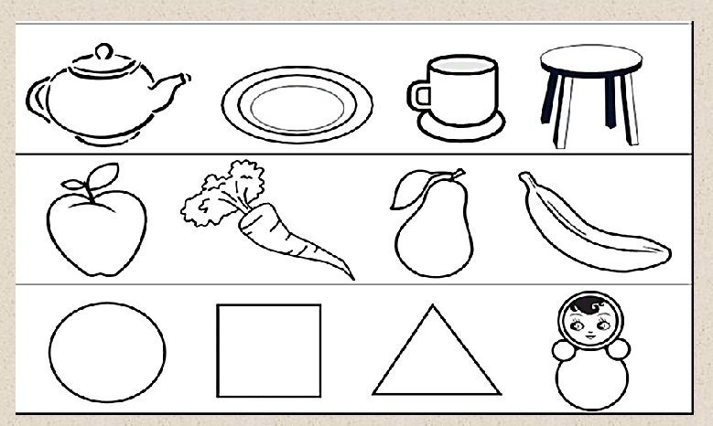
Задание 3:
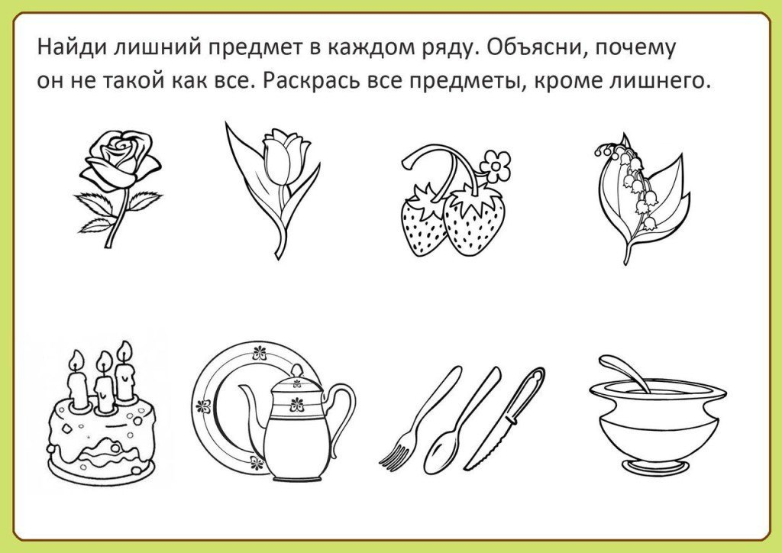

Задание онлайн. https://bibusha.ru/igra-najdi-lishnee-obshchij-priznak-predmeta

